开 题 报 告
1摘要
随着自动驾驶技术的飞速发展，感知系统作为无人驾驶车辆的“眼睛”，其准确性与鲁棒性直接关系到行车安全。传统的3D目标检测研究多基于“封闭世界”假设，即测试集中的物体类别必须存在于训练集中。然而，真实的交通环境具有高度的不确定性，经常出现如罕见工程车、临时路障等未知类别（Out-of-Distribution, OOD）目标。单一模态感知手段——激光雷达（LiDAR）与摄像头（Camera）各有优劣，前者长于空间几何定位但缺乏语义，后者语义丰富但深度信息缺失。
本研究旨在提出一种面向开放世界场景的多模态3D目标检测融合策略。研究核心在于解决两个关键问题：一是如何通过跨模态特征增强，构建有效的未知目标识别机制，避免系统将未见物体简单归类为背景；二是如何设计动态融合权重策略，使模型能够根据环境复杂度和目标特征自适应地调节点云与图像信息的贡献度。本研究拟采用Transformer架构中的交叉注意力（Cross-Attention）机制实现特征对齐，并引入开放集识别（Open-set Recognition）算法。预期成果包括一套能够在开放世界中稳定运行的多模态3D检测算法原型，在保持已知类别检测高精度的同时，显著提升对未知目标的感知能力。

2课题的意义
2.1 自动驾驶环境感知系统的重要性
自动驾驶系统通常由感知、决策、规划和控制四个模块组成。其中，感知系统是后续所有环节的基础。3D目标检测不仅需要识别周围物体的类别，还需提供精确的三维边界框（Bounding Box），包括位置、尺寸和朝向。一旦感知模块失效或产生误判，将导致路径规划错误，甚至引发严重的交通事故。因此，研究高精度的3D感知算法是实现L4/L5级自动驾驶的核心前提。
2.2 开放世界目标检测的研究价值
在实验室环境下，算法通常在如KITTI、NuScenes等固定类别的数据集上表现优异。但在现实道路上，长尾分布（Long-tail Distribution）现象显著，模型不可避免地会遇到“未见过”的物体。若系统强行将其分类为已知类别或视为背景忽略，会产生致命风险。研究开放世界检测（Open World Detection），赋予模型“知之为知之，不知为不知”的能力，对于提升自动驾驶系统处理极端环境的安全性具有重要的理论与实践意义。
2.3 多模态融合技术在自动驾驶中的应用意义
单一传感器受物理特性限制，存在天然的“感知盲区”。激光雷达在雨雪天、远距离处点云稀疏，难以识别物体属性；摄像头在强光或黑夜下成像质量下降，且单目深度估计存在病态性。多模态融合技术通过将点云的精确几何结构与图像的丰富纹理信息有机结合，能够实现1+1>2的效果。在开放世界背景下，多模态信息互补有助于利用几何异常（点云中有物体但无语义匹配）来辅助发现未知目标，从而提高系统的整体鲁棒性。

3研究现状和发展趋势
3.1 3D目标检测技术的发展概况
自动驾驶环境感知技术经历了从2D图像检测向3D空间感知的跨越式发展。早期的感知系统主要依赖单目摄像头进行二维目标检测（如YOLO, Faster R-CNN），结合几何约束推断距离，但这种方法在缺乏深度信息的场景下误差极大。随着激光雷达（LiDAR）成本的降低和计算能力的提升，基于点云的3D目标检测成为主流。然而，真实道路环境的复杂性（Open World）远超封闭数据集（Closed Set），当前的感知系统正面临从“特定场景、特定类别”向“全场景、开放类别”演进的巨大挑战。

3.2 单模态3D检测技术研究现状
3.2.1 基于激光雷达（LiDAR）的方法
激光雷达通过发射激光束测量物体表面反射点的三维坐标，具有精确的距离感知能力。目前主流算法根据点云表征方式分为三类：
- 基于体素（Voxel-based）的方法： 代表算法如VoxelNet和SECOND。此类方法将无序点云划分为规则的3D网格（Voxel），利用3D卷积提取特征。虽然精度高，但3D卷积计算量巨大。随后出现的Sparse Conv（稀疏卷积）技术有效解决了这一问题，利用点云的稀疏性加速计算，成为当前工业界的标准组件。
- 基于点（Point-based）的方法： 代表算法如PointRCNN和PointNet++。此类方法直接在原始点云上进行采样和特征提取，保留了最原始的几何信息，但在处理大规模场景（如全自动驾驶场景）时，邻域搜索（KNN）带来的显存占用和计算延迟是其主要瓶颈。
- 基于柱体（Pillar-based）的方法： 代表算法如PointPillars。它将点云在垂直方向上压缩为“柱体”，从而将3D问题转化为2D伪图像（Pseudo-image）处理，极大地提升了推理速度，是目前端侧部署最广泛的方案。

3.2.2 基于视觉（Camera）的方法
纯视觉3D检测（如FCOS3D, DETR3D）依赖图像的纹理和语义信息。其核心难点在于从2D图像恢复3D深度（Ill-posed Problem）。近年来，基于LSS (Lift, Splat, Shoot) 的方法通过预测像素的深度分布，将图像特征“提升”到3D视锥空间，再投影到鸟瞰图（BEV），显著提升了纯视觉检测的精度。尽管如此，在弱光、强反光或纹理缺失的区域，纯视觉方案的鲁棒性仍远低于激光雷达。

3.3 多模态融合技术研究现状
3.3.1传统多模态融合方法：
早期的多模态融合方法依赖于基于物理标定参数的硬投影机制（Hard-Association Projection）。该机制利用相机的内参和外参矩阵，将三维点云数据通过刚体变换与透视投影直接映射到二维图像平面上，试图建立像素到点（Pixel-to-Point）的绝对一对一映射关系。
然而，在实际的物理世界部署中，这种硬对齐方式表现出了极端的脆弱性。移动平台（如自动驾驶车辆或无人机）在行驶过程中不可避免地会经历机械高频振动、强烈的热胀冷缩效应以及不可预测的标定漂移。即便是微小的外参误差，也会导致致命的特征错位。例如，激光雷达测得的前方未知障碍物的精确深度点，可能被错误地投影到了图像背景中天空或路面的像素上。这种物理位置的失配使得网络在特征融合层提取到了高度矛盾的信息（前景的几何配对了背景的语义），直接导致目标特征表征的崩溃。
这种失配在封闭世界中已经足够严重，但在开放世界中则是灾难性的。对于已知类目标，模型尚能依靠对图像特征的强记忆（如记住车辆的轮胎纹理）来进行纠错；但对于未知目标，模型完全依赖于当前时刻几何与语义的纯粹协同来构建全新的认知。如果两者失配，未知目标将不可避免地被判定为特征混乱的背景噪音。
3.3.2基于 BEV 统一表示的融合方法：
为了彻底解决硬投影带来的特征失配问题，新一代的三维感知架构摒弃了僵化的物理映射，转向基于注意力机制与拓扑图论的软对齐（Soft Alignment）策略。CrossInteraction 策略提出了一种颠覆性的跨模态时序交互框架，将原本平行的特征融合过程重构为双向级联的相互增强过程。
在这一机制的“图像增强（Image Enhancement）”初级阶段，模型不进行直接的融合，而是利用激光雷达的鸟瞰图（BEV）特征（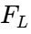）作为空间锚点。图像中的每一个像素被视作一个查询向量（Query），而跨模态的点云邻居特征被作为键和值（Key/Value）送入交叉注意力（Cross-Attention）网络。这一步将深度的空间拓扑结构强行注入到了稠密的二维图像张量中，生成了具备空间感知能力的增强图像特征（）。
随后，系统进入“点云增强（LiDAR Enhancement）”次级阶段。此时，系统使用刚才生成的增强图像特征（）反向哺育原始点云。三维体素点作为新的查询向量，从具有精确边界和丰富语义的增强图像特征中提取纹理信息，最终生成了具备语义感知的增强点云特征（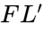）。这种基于 Transformer 注意力机制的序列化交互，使得模型在没有严格物理对齐的情况下，依然能够在特征高维空间中实现几何与语义的内在融合。
3.3.3BEV 向 3D Occupancy（占用网络）的演进趋势
尽管 BEV 方法表现优异，但其将 3D 空间压缩为 2D 平面的操作会导致高度信息（Z-axis）丢失，难以应对悬空障碍物或复杂地形。因此，自 2023 年起，研究热点开始向 占用网络（Occupancy Networks） 转移。
最新进展： 占用网络不再局限于输出规则的 3D 边界框（Bounding Box），而是将环境离散化为密集的 3D 体素，预测每个体素的“占用状态”与“语义类别”。
对开放世界的意义： 这种表示方法对于开放世界检测（Open World Detection）具有革命性意义——它允许模型在无法识别物体类别（Unknown）的情况下，依然能够准确描述其几何形状与占据空间，从而避免碰撞。这也是本课题拟在特征融合阶段重点参考的前沿方向。

3.4 开放世界目标检测（Open World Detection）现状
传统的检测模型基于“封闭世界假设”（Closed World Assumption），即测试集中的所有类别都必须在训练集中出现。然而，在自动驾驶长尾场景中，存在大量未知类别（Unknowns），如异形工程车、倒地的树木、散落的货物等。
·开集识别（Open-Set Recognition, OSR）： 旨在解决“这是不是已知类”的问题。目前在2D图像领域已有较多研究（如OpenMax, Energy-based OOD），但在3D点云领域，由于点云的稀疏性和特征难提取，OSR研究尚处于起步阶段。
·开放世界检测（Open World Object Detection, OWOD）： 这一概念由CVPR 2021提出，要求模型不仅能识别未知目标，还能在后续通过增量学习将其转化为已知类。目前，3D领域的开放世界检测主要面临“未知目标界定难”（如何区分背景噪声与未知物体）和“特征混淆”（未知物特征易被误分类为相似的已知物）两大难题。

4思路与方案

4.1问题分析
针对开放世界场景下的自动驾驶感知，目前主流算法主要面临以下两个具体且致命的工程问题：
1:“视而不见”问题（未知目标误判为背景）：
在封闭数据集训练的模型中，分类器倾向于将所有“非已知类”的特征归零（即预测为背景）。然而，在开放道路上，未见过的通用障碍物（如倒塌的树木、遗落的轮胎、异形车辆）虽然在语义上不属于“车”或“人”，但在几何空间中是实实在在存在的物理实体。由于缺乏专门的“未知/异形”分类分支，现有系统往往会忽略这些目标，导致严重的漏检事故。
2:“盲目自信”问题（融合权重固化）：
现有的多模态融合（如简单的拼接或相加）通常假设图像和点云同等重要，或者通过训练学习一个全局固定的权重。
·对于已知目标（如汽车），图像的纹理特征（车轮、车灯）非常重要，融合权重大是合理的。
·对于未知目标（如形状怪异的落石），图像无法提取出有效的语义特征（甚至会输出错误的语义噪声），此时应当完全依赖点云的几何特征（凸起、聚类）。
·矛盾点： 现有的固定权重策略无法根据“目标是否已知”来动态切换对点云或图像的依赖程度，导致鲁棒性不足。

4.2项目关键过程
本项目的实施将遵循“从基准复现到模块改进，再到仿真验证”的系统工程路径，具体分为五个关键阶段：
阶段一：开放世界数据环境构建（Data Setup）
·数据集清洗： 基于 nuScenes 或 Waymo 数据集，进行数据预处理。
·“未知”模拟策略（关键步骤）： 采用“类别屏蔽法（Class Holdout）”构建开放场景。例如，在训练阶段，强制剔除“工程车（Construction Vehicle）”和“婴儿车（Stroller）”的所有标签，将其视为无标签的背景点；在测试阶段，重点评估模型能否检出这些未见过的物体。
·几何增强： 利用 CutMix 技术，随机剪切已知目标的点云并进行旋转、缩放变形，粘贴到路面上，模拟形态各异的“异常障碍物”，用于训练模型的物体性分支。

阶段二：多模态特征提取与对齐（Feature Engineering）
·点云流： 使用 VoxelNet 对稀疏点云进行体素化和 3D 卷积，提取包含高度信息的几何特征，并压缩为 BEV（鸟瞰图）特征$F_{LiDAR}$。
·图像流： 使用 Swin-Transformer 提取多视角图像特征，通过 LSS (Lift-Splat-Shoot) 算法将 2D 图像特征投影至 3D BEV 空间，得到$F_{Camera}$。
·时空对齐： 利用相机内外参矩阵，确保两者在 BEV 网格上实现像素级的空间对应。

阶段三：几何引导的动态融合（Geometry-Guided Fusion）
·几何掩码生成： 基于点云 BEV 特征的非空（Non-empty）属性，生成二值化的几何存在性掩码（Geometry Existence Mask）。
·特征交互： 将几何掩码作为注意力图（Attention Map），对图像特征进行加权。即在点云指示“有物体”的区域，增强图像特征的权重；在点云指示“为空”的区域，抑制图像特征（防止图像上的路面纹理被误判为物体）。

阶段四：解耦检测头的设计与实现（Decoupled Head Implementation）
·结构改造： 舍弃传统的单分支分类头，构建“物体性预测（Objectness）”与“语义分类（Classification）”并行的双流检测头。
·损失函数设计： 引入物体性损失（Objectness Loss），采用二元交叉熵（BCE）监督模型区分“前景/背景”，而不强求具体类别。

阶段五：推理逻辑与评估（Inference & Evaluation）
·后处理逻辑： 设计基于阈值的未知判别算法（详见 4.3）。
·指标计算： 计算已知类的 mAP（平均精度）和未知目标的 Recall（召回率），验证模型是否解决了“漏检”问题。

4.3基本思路和方案
本课题拟提出一种“几何先验引导的开放世界双流检测框架（Geometry-Prior Guided Dual-Stream Detector）”。
其核心思想是：“信任几何的存在性，验证语义的归属性”。即利用激光雷达（LiDAR）“不骗人”的物理探测特性来发现潜在目标，利用摄像头（Camera）的语义信息来确认其身份；当两者发生冲突（LiDAR 说有，Camera 说无）时，判定为未知目标,如下图所示。
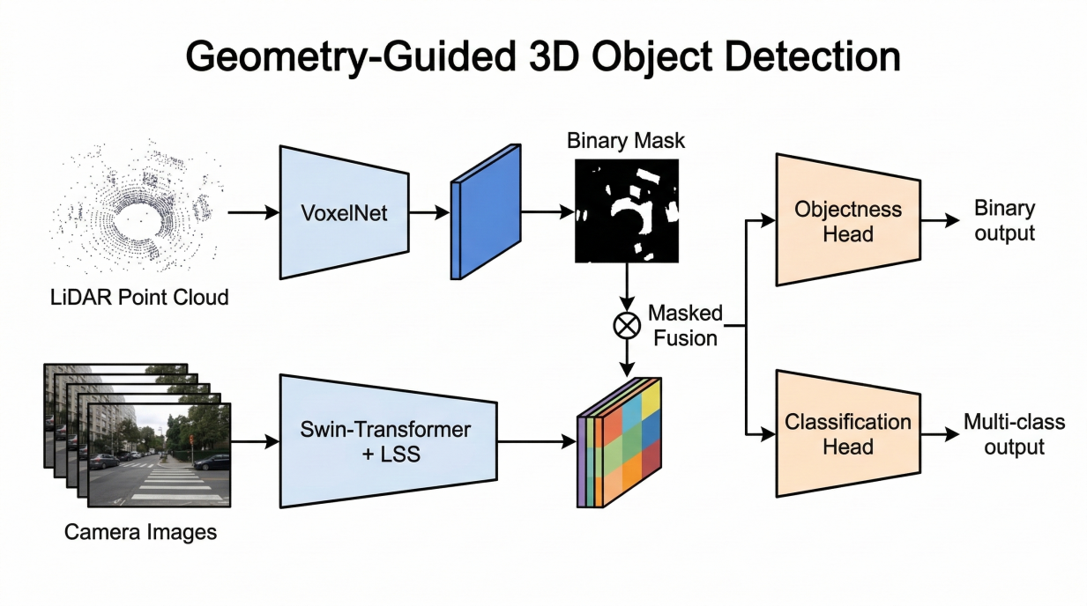
图 4-1： 几何引导的双流检测系统架构。系统利用 LiDAR 生成的几何掩码（Geometry Mask）对图像特征进行过滤，并通过解耦的双分支检测头实现未知目标发现。
具体技术方案如下：
1. 几何引导的掩码融合网络（Geometry-Masked Fusion Network）
针对“融合权重固化”问题，本方案放弃复杂的动态权重预测网络，转而采用计算高效的硬掩码（Hard Mask）机制。
方案描述：
·首先，对点云 BEV 特征进行最大池化（Max Pooling），生成一张指示物理占用的 0/1 掩码图 $M_{geo}$。
·然后，利用该掩码对图像特征进行空间滤波：$F_{img}'=F_{img}⊙(1+λ⋅M_{geo})$。
·作用： 强迫图像分支聚焦于物理实体区域。即使未知物体在图像上纹理模糊（如灰色的水泥块），只要它在点云上有回波，其对应的图像特征区域就会被激活，从而参与后续的特征融合。
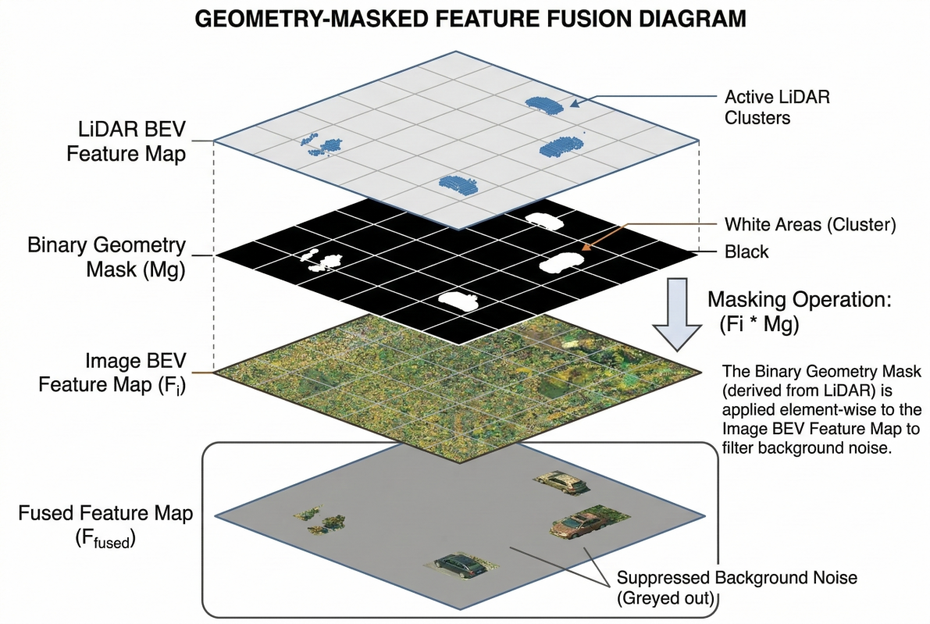
图 4-2： 掩码融合原理示意图。利用 LiDAR 的几何存在性抑制图像分支中的背景噪声，确保模型聚焦于物理实体。

2. “物体性-语义”双重解耦检测头（Objectness-Semantic Decoupled Head）
针对“未知目标易被误判为背景”的问题，本方案将检测任务解耦为两个正交的子任务：
·子任务 A：通用物体性预测（Class-Agnostic Objectness Prediction）
·输入： 融合后的特征图。
·定义： 预测该位置“是否存在物体”，不区分是车、人还是石头。
·监督信号： 只要 Ground Truth 框内有物体，标签即为 1，否则为 0。
·优势： 无论物体形状如何怪异，只要有点云聚类，该分支就能输出高分。
·子任务 B：细粒度语义分类（Fine-Grained Classification）
·输入： 融合后的特征图。
·定义： 预测该位置属于 $K$ 个已知类别的概率分布。
·特性： 对于未知物体，由于特征不匹配，该分支输出的所有类别概率都会很低。

3. 开放世界推理判别逻辑（Open-World Inference Logic）
在模型推理阶段，采用以下逻辑判定目标的最终属性：
·情况 1（已知目标）： 物体性得分高（$S_{obj}>τ_{1}$）且 某已知类得分高（$S_{cls}>τ_{2}$）$→$ 输出具体类别（如：Car）。
·情况 2（背景噪声）： 物体性得分低（$S_{obj}<τ_{1}$）$→$忽略。
·情况 3（未知目标）： 物体性得分高（$S_{obj}>τ_{1}$） 但 所有已知类得分均低（$S_{cls}<τ_{2}$） $→$ 判定为“未知障碍物（Unknown Obstacle）”。
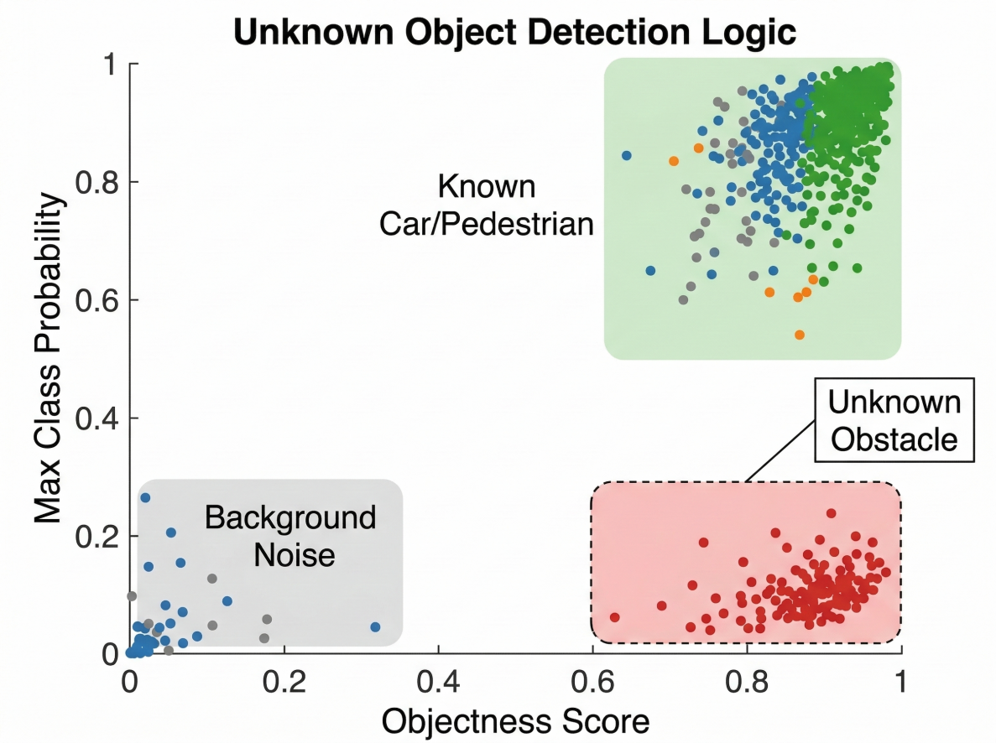
图 4-3： 开放世界推理逻辑。位于右下角（高物体性、低分类分）的样本被判定为未知障碍物
4. 算法流程图描述：
·输入： LiDAR 点云 + Camera 图像。
·Backbone： VoxelNet + Swin-T。
·Fusion： 几何掩码点乘图像特征。
·Head：
·$→$分支 1：Sigmoid 激活 $→$输出 $1×H×W$热力图（物体性）。
·$→$分支 1：Softmax 激活 $→$输出$K×H×W$热力图（物体性）。
Logic： if (Obj > 0.5) and (Max_Class < 0.3) then Output "Unknown".

4.4可能用到的框架，算法的简单介绍
为了确保毕设能够顺利落地，本研究将基于成熟的开源工具进行二次开发：
1.MMDetection3D 框架： 这是目前学术界最常用的 3D 检测代码库，提供了大量预训练模型。
用途： 利用其现有的数据加载器（Data Loader）和评估脚本，避免重复造轮子。
2.BEVFusion / CenterPoint 算法：
·CenterPoint： 作为“物体性分支”的算法基础。因为它基于中心点检测，非常适合不区分方向和类别的通用障碍物检测。
·BEVFusion： 作为整体架构的参考，利用其 LSS 模块处理图像数据。
3.CBAM (Convolutional Block Attention Module)： 一种轻量级的注意力机制算法。
用途： 在融合模块中，用来实现“空间注意力”，即利用点云的空间分布去加权图像特征。
4.CutMix 数据增强：
用途： 在训练时，把“卡车”的点云剪切下来，随机旋转、缩放，扔到路面上，并去掉类别标签。强迫模型去学习“识别一个没有类别的物体”，从而模拟开放世界环境。

5计划进度
时间段 | 任务计划
1月1日-2月16日 | 收集资料，学习相关知识。
2月17日-3月15日 | 开题准备和论文翻译。
3月16日-5月15日 | 系统的逐步实现和后续优化。
5月16日-6月1日 | 撰写论文，准备答辩。

6主要参考文献
- ObjectFusion: Multi-modal 3D Object Detection with Object-Centric Fusion ICCV2023
- Open World Object Detection: A Survey. IEEE TCSVT 2025
- OW-DETR: Open-world Detection Transformer. CVPR 2022
- 3D Multi-Modal Object Detection Based on Cross-Attention Feature Fusion. ICRA 2025
- Detecting Open World Objects via Partial Attribute Assignment. CVPR 2025
- Multi-Modal Data Fusion for 3D Object Detection Using Dual-Attention Mechanism. Sensors 2025
- BEVFusion: Multi-Task Multi-Sensor Fusion with Unified Bird's-Eye View Representation. ICRA 2023
- TransFusion: Robust LiDAR-Camera Fusion for 3D Object Detection with Transformers. CVPR 2022
- OpenAD: Open-World Autonomous Driving Benchmark for 3D Object Detection (CVPR 2024/2025)
- LGMMFusion: A LiDAR-guided Multi-modal Fusion Framework (PLOS ONE 2025)

6.1参考文献的内容简介
[1] ObjectFusion: Multi-modal 3D Object Detection with Object-Centric Fusion (ICCV 2023) 该论文提出一种以物体为中心的融合策略，通过在物体级别（而非像素级）对齐LiDAR和相机特征，避免了复杂的视图转换误差。它利用热力图生成的提议（Proposals）来提取和融合多模态特征，显著提升了特征对齐的精度和检测性能。
[2] Open World Object Detection: A Survey (IEEE TCSVT 2025) 本文系统梳理了开放世界目标检测（OWOD）的定义、方法分类及评估体系，清晰区分了其与开放集识别及增量学习的异同。文章重点总结了未知类别发现与持续学习面临的挑战，为该领域的未来研究方向提供了全面指引。
[3] OW-DETR: Open-world Detection Transformer (CVPR 2022)
引入了一种基于Transformer的端到端框架，利用注意力机制生成的伪标签来自动发现并标记“未知”物体。这使得模型能够在检测已知类别的同时，有效地识别新出现的未知类别，并支持后续的增量学习。
[4] 3D Multi-Modal Object Detection Based on Cross-Attention Feature Fusion (ICRA 2025) 针对复杂环境下的感知难题，利用交叉注意力机制动态调整不同模态特征的融合权重，解决了简单拼接导致的语义不对齐问题。结合深度加权投票策略，该方法显著增强了系统在恶劣天气或单一传感器受限情况下的鲁棒性。
[5] Detecting Open World Objects via Partial Attribute Assignment (CVPR 2025) 提出利用类无关的物理属性（如形状、材质）而非单纯的类别标签来识别开放世界中的物体，通过部分最优传输算法解决属性匹配问题。这种基于属性的解释性方法，使模型能够通过理解物体的物理特性，更好地泛化到从未见过的类别。
[6] Multi-Modal Data Fusion for 3D Object Detection Using Dual-Attention Mechanism (Sensors 2025) 设计了包含通道和空间注意力的双重机制，专门解决稀疏点云中小目标特征难以提取的问题。通过结合数据增强与特征级融合，该方法有效提升了对远距离及小尺寸目标（如行人）的检测精度。
[7] BEVFusion: Multi-Task Multi-Sensor Fusion with Unified Bird's-Eye View Representation (ICRA 2023)
创新性地构建了一个统一的BEV空间，将LiDAR和相机特征高效转换并融合，彻底解决了传统方法中视图转换的计算瓶颈。其优化的BEV池化操作在保持极高推理速度的同时，实现了多模态融合精度的重大突破。
[8] TransFusion: Robust LiDAR-Camera Fusion for 3D Object Detection with Transformers (CVPR 2022) 利用Transformer的软关联机制替代硬投影，让网络自适应地从图像中检索与LiDAR提议相关的特征，解决了空间不对齐问题。这种方法大大提高了融合算法对传感器标定误差及恶劣图像质量（如夜间、模糊）的鲁棒性。
[9] OpenAD: Open-World Autonomous Driving Benchmark for 3D Object Detection (CVPR 2024/2025) 建立了首个面向真实自动驾驶场景的3D开放世界检测基准，填补了缺乏针对未知物体测试标准的空白。通过利用大模型挖掘长尾场景和稀有物体，该基准能更严苛地评估模型在开放非结构化环境下的泛化能力。
[10] LGMMFusion: A LiDAR-guided Multi-modal Fusion Framework (PLOS ONE 2025) 提出一种LiDAR引导的融合框架，利用深度信息在BEV空间内主动引导图像特征的生成与对齐。通过多头自适应注意力机制，它有效纠正了跨模态的空间错位，特别增强了对小目标的检测效果。

指导教师评语：（建议填写内容：对学生提出的方案给出评语，明确是否同意开题，提出学生完成上述任务的建议、注意事项等）
实现方案合理，开题材料收集丰富，可以开题。同时注意项目实际要求，保证实现进度和实现效果的可行。尽快进入下阶段的工作，同时在过程中注意问题的发现和改正。

指导教师签名：
2024年 3 月 7 日

